《数据结构》课程设计

纸牌游戏的设计与实现

姓 名： 张顾皓
学 号：2330110900
班 级：物联网234

2024.6.25

摘 要

- 本课程设计并实现了纸牌游戏的基本问题，包括给A、B玩家随机均等发牌，判断面值X是否已有并展示每一回合的手牌，决出赢家等游戏功能。
- 采用的逻辑结构为线性表，存储结构为顺序表、栈、队列、一维数组和动态存储。
- 开发环境：Microsoft Visual Studio 2022
- 开发语言：C++
- 性能评价：能够实现基本功能，界面可读性强，能够展示出主要运行过程

自我评价：良

目录

1. 问题描述与分析 4
1.1问题陈述 4
1.2问题分析 4
2. 数据结构设计 5
3. 算法设计 6
3.1 初始化PA、PB手牌 6
3.2 发牌 6
3.3 玩法1 7
3.4 界面设计 9
4. 运行与测试 10
5. 系统说明 10
6. 小结 11

1. 问题描述与分析

1.1问题陈述
本实验设有两个玩家PA和PB，他们玩一副具有N（N<10）个不同面值的扑克牌，每个面值有两张牌。在玩法1中玩家PA和玩家PB顺序抓牌和顺序出牌，当双方都有牌时，双方依的得牌顺序交替出牌，设出牌面值为X，若桌子上没有与X相同面值的牌，将牌X放到牌桌上且压在已有牌的上方；如果桌子上有与X相同面值的牌，出牌人赢牌，将出的牌X加到牌尾并把桌面上的牌直到面值为X的牌依次添加到出牌人的牌尾。不断进行以上步骤，直到有一方玩家手中无牌，另一方获胜，游戏结束。在玩法2中，玩家PA的打法与玩法1一样，而玩家PB可以根据赢的可能性随意出牌，赢牌的处理以及决出胜负的方式与玩法1相同。

1.2问题分析

1.2.1功能需求分析
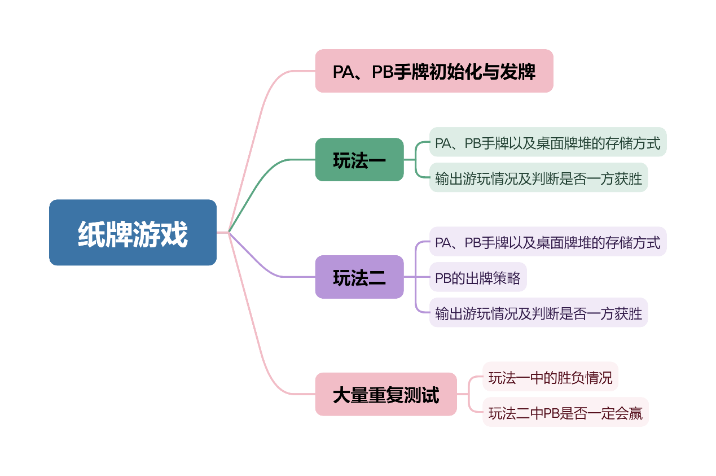
（1）展示玩家得牌信息。
（2）展示玩牌中出牌和赢牌信息。
（3）判断桌上是否有当前出的牌。
（4）多组数据测试，说明玩法1是否一定会产生赢家。
（5）多组数据测试，说明自行出牌的玩家是否一定能赢。
（6）牌的点数不超过10。

2. 数据结构设计
本实验中，为了满足实验的各项要求，对不同的数据采用不同的存储方式。
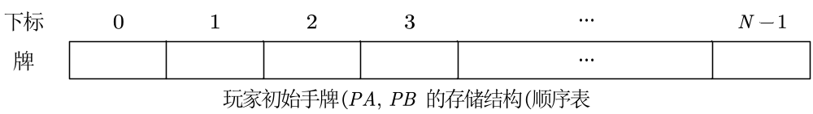
1. template <class DT>
2. struct SqList
3. {
4. DT* elem;
5. int length;
6. int size;
7. };
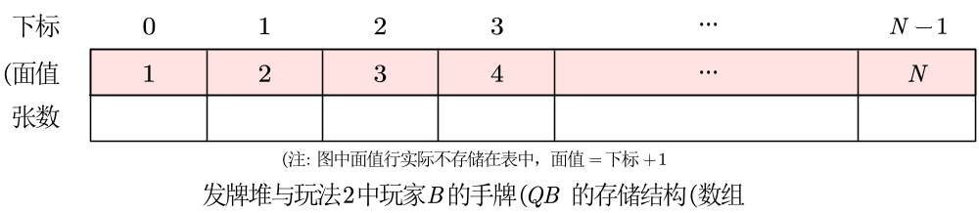
int* Array = new int[N];
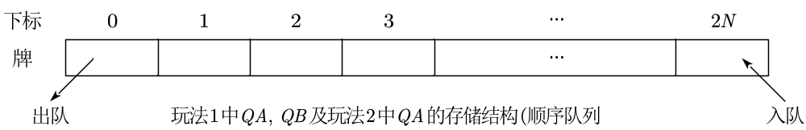
1. template<class DT>
2. struct SqQueue
3. {
4. DT* base;
5. int front;
6. int rear;
7. int queuesize;
8. };
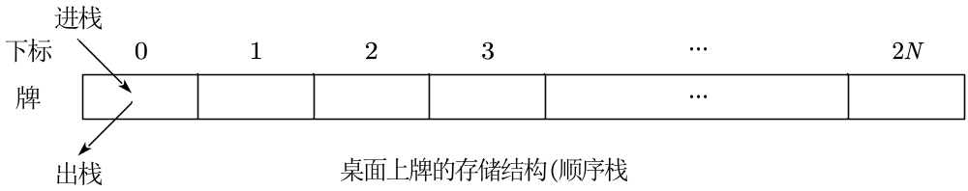
1. template <class DT>
2. struct SqStack
3. {
4. DT* base;
5. int top;
6. int stacksize;
7. };
8.

3. 算法设计

3.1 初始化PA、PB手牌
在玩牌前，PA、PB的手牌使用顺序表存储，其大小根据N的取值来设置。算法描述如下。
1. int N; // 牌的面值数，N<10
2. cout << "Enter N: ";
3. cin >> N;
4. if (N < 1 || N > 9)
5. {
6. cout << "Invalid input!" << endl;
7. exit(1);
8. }
9. SqList<int>* PA = new SqList<int>; // PA的手牌
10. InitList(*PA, N);
11. SqList<int>* PB = new SqList<int>; // PB的手牌
12. InitList(*PB, N);

3.2 发牌
发牌堆使用上述定义的数组，默认情况下每个面值的牌有两张，并通过每次取随机数并依次发给双方的方式发牌。算法描述如下。
1. // 发牌
2. inline void DealCards(int N, SqList<int>*& PA, SqList<int>*& PB)
3. {
4. int* CardPile = new int[N]; // 发牌堆
5. srand((int)time(nullptr)); // 基于当前时间设置随机数种子
6. for (int i = 0; i < N; i++) CardPile[i] = 2; // 默认情况下每个面值有两张牌
7. int j = 1, k = 1; // 牌放入顺序表PA,PB中的位置(降低发牌过程中的时间复杂度)
8. for (int i = 0; i < N * 2; i++)
9. {
10. int num = rand() % N; // 获取一个 0~N-1 的随机数
11. while (true)
12. {
13. if (CardPile[num] != 0) // 如果该数对应面值的牌未发完
14. {
15. if (i % 2 == 0) // 如果发牌次数(i+1)为奇数，则发给PA
16. {
17. InsertElem_i(*PA, j++, num + 1);
18. CardPile[num]--;
19. }
20. else // 否则发给PB
21. {
22. InsertElem_i(*PB, k++, num + 1);
23. CardPile[num]--;
24. }
25. break;
26. }
27. else num = (num + 1) % N; // 若发完则检查下一位数字对应面值的牌
28. }
29. }
30. delete[] CardPile; // 释放发牌堆占用的内存
31. }

3.3 玩法1
对于玩法1，PA、PB均为按照手牌存放的顺序依次出牌，赢得的牌依次放到牌尾，因此将双方的手牌放入顺序队列。算法描述如下。
1. void GamePlay1(SqList<int>& PA, SqList<int>& PB, int N)
2. {
3. SqStack<int>* Desk = new SqStack<int>; // 牌桌上的牌
4. InitStack(*Desk, N * 2 + 1);
5. // 玩法1初始化
6. // 对于玩法1，双方均为先抓到的牌先出，赢的牌加在牌尾
7. SqQueue<int>* QA = new SqQueue<int>;
8. InitQueue(*QA, N * 2 + 1);
9. SqQueue<int>* QB = new SqQueue<int>;
10. InitQueue(*QB, N * 2 + 1);
11. // 将PA和PB的牌分别放入QA和QB
12. for (int i = 1; i <= N; i++)
13. {
14. int e = 0;
15. GetElem_i(PA, i, e);
16. EnQueue(*QA, e);
17. GetElem_i(PB, i, e);
18. EnQueue(*QB, e);
19. }
20. // Step2 玩牌
21. int a = 0, b = 0, i = 0; // i的奇偶性决定出牌方
22. while (true)
23. {
24. int x = 0;
25. // 双方交替出牌
26. if (i++ % 2 == 0) // 奇数回合A出牌
27. {
28. DeQueue(*QA, a);
29. x = a;
30. }
31. else // 偶数回合B出牌
32. {
33. DeQueue(*QB, b);
34. x = b;
35. }
36. // 如果桌面上没有面值为X的牌，则将牌放到牌桌上
37. if (FindElem(*Desk, x) == -1) Push(*Desk, x);
38. // 如果桌面上有面值为X的牌
39. else
40. {
41. int times = FindElem(*Desk, x);
42. if (IsPlayerA(i)) // 如果是A出的牌
43. {
44. // 将X放入牌尾
45. EnQueue(*QA, x);
46. // 将桌面上直到X的牌依次放入牌尾
47. for (int j = 0; j <= times; j++)
48. {
49. int e = 0;
50. Pop(*Desk, e);
51. EnQueue(*QA, e);
52. }
53. }
54. else // 如果是B出的牌
55. {
56. // 将X放入牌尾
57. EnQueue(*QB, x);
58. // 将桌面上直到X的牌依次放入牌尾
59. for (int j = 0; j <= times; j++)
60. {
61. int e = 0;
62. Pop(*Desk, e);
63. EnQueue(*QB, e);
64. }
65. }
66. }
67. DisplayStatus(*QA, *QB, *Desk, i);
68. // 判断是否有一方获胜
69. if (QueueEmpty(*QA))
70. {
71. cout << "Player B wins!" << endl;
72. break;
73. }
74. else if (QueueEmpty(*QB))
75. {
76. cout << "Player A wins!" << endl;
77. break;
78. }
79. }
80. DestroyStack(*Desk);
81. DestroyQueue(*QA);
82. DestroyQueue(*QB);
83. delete Desk;
84. delete QA;
85. delete QB;
86. }

3.4 界面设计
本程序会依次输出每一步的双方手牌情况及桌面牌堆情况，并区分玩法1和玩法2的输出结果。（仅保留玩法1相关代码）
1. DispList(*PA);
2. DispList(*PB);
3. cout << "------------------------------" << endl;
4. cout << "Game Play 1" << endl;
5. GamePlay1(*PA, *PB, N);
6. // 对于玩法1
7. void DisplayStatus(SqQueue<int>& QA, SqQueue<int>& QB, SqStack<int>& Desk, int i)
8. {
9. cout << "------------------------------" << endl;
10. cout << "Round " << i << endl;
11. cout << "Player A: ";
12. DispQueue(QA);
13. cout << "Player B: ";
14. DispQueue(QB);
15. cout << "Desk: ";
16. DispStack(Desk);
17. }

4. 运行与测试
运行程序，输入牌面值数N的值，程序自动输出本次运行的结果。（仅保留玩法1输出）
Enter N: 9
6 5 3 1 6 4 2 8 8
1 2 7 3 9 7 9 4 5
------------------------------
Game Play 1
------------------------------
Round 1
Player A: 5 3 1 6 4 2 8 8
Player B: 1 2 7 3 9 7 9 4 5
Desk: 6
------------------------------
Round 2
Player A: 5 3 1 6 4 2 8 8
Player B: 2 7 3 9 7 9 4 5
Desk: 1 6
…
Round 52
Player A: 5 3 3 6 2 6 8 8 4 4 9 7 2 1 9
Player B:
Desk: 7 1 5
Player A wins!
此外，为了验证各玩法下双方的胜负概率，另外进行了大量重复实验的设计，结果如下：（仅保留玩法1输出）
GamePlay1:
Total test counts: 100000000
Player A wins: 46215411 times, rate: 46.2154%
Player B wins: 53784589 times, rate: 53.7846%
大量实验结果表明，玩法一中双方胜率有较小差异，并非无限接近50%。

5. 系统说明
由于实验使用的随机数算法为基于当前时间（对于重复实验还加入了实验次数），因此在连续进行重复实验的情况下会出现发牌相同的情况，使得多次重复实验的数据具有一定的偶然性，需要对随机数生成算法进行进一步优化。

6. 小结
本实验进行了纸牌游戏玩法的设计，通过对游戏玩法的实现进一步加深了对顺序表、栈、队列及数组等存储结构的理解。游戏中桌面纸牌按照的取和放只从最上方进行，故符合栈的特性，可以采用顺序栈来实现。而玩法1中PA、PB玩家出牌的顺序遵从“先进先出”，故可以通过顺序队列来实现。由此可见，通过对各种逻辑结构及存储结构特性的理解掌握，可以简化问题，化繁为简，通过计算机程序实现现实问题的解决。

组成员：张顾皓（玩法一）、刘蕊菁（玩法二）

